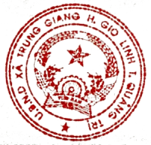**LỊCH CÔNG TÁC CỦA UBND XÃ TRUNG GIANG**

**(Tuần từ ngày 26 đến ngày 30/12/2022)**

|  |  |  |
| --- | --- | --- |
| **Ngày** | **Buổi** | **Nội dung** |
| **Thứ Hai**  (26/12) | *Buổi sáng* | Trực bình thường |
| *Buổi chiều* | Đ/c Chủ tịch, CC ĐC-XD họp tại UBND huyện |
| **Thứ Ba**  (27/12) | *Cả ngày* | Trực bình thường |
| **Thứ Tư**  (28/12) | *Buổi sáng* | Đ/c Chủ tịch và ĐC-NN tham dự Hội nghị tổng kết Nông thôn mới tại tỉnh |
| *Buổi chiều* | Trực bình thường |
| **Thứ Năm**  (29/12) | *Cả ngày* | Lãnh đạo và CBCC tham dự kỳ họp HĐND xã |
| **Thứ Sáu**  (30/12) | *Cả ngày* | Trực bình thường |